CHAPUS 15/05/2023

TP n°2 Java

Louka 3A IE

Exercice 1 :

2./

Classe Personne

Classe Personnel

3./

La fonction super() permet d’appeler le constructeur de la classe mère.

4./

Classe Main



Après exécution de la class Main on a bien l’âge du personnel qui s’affiche.

5./

Lorsqu’on essaye d’affiche le nom on a une erreur car la variable nom est en accès privé.

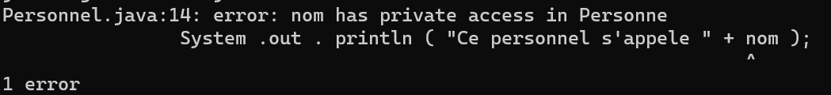

En revanche pour le prénom la fonction fonctionne et on arrive effectivement à afficher le prénom du personnel.



Donc dans une classe fille on peut accéder aux variables protected et public mais pas celle définie en private.

6./

Oui une classe fille peut être une classe de base car par la suite on devra définir deux autres classes (Administratif et Enseignant) qui sont toutes les deux des classes fille de la classe Personnel qui est elle-même classe fille de la classe Personne.

7./

On défini toutes les classes avec les getters et setters en respectant la hiérarchie donné et en mettant toutes les variables de classe en protected pour toujours y avoir accès.

Exercice 2 :

1./

Classe Exécution

La classe Exécution contient la fonction main() qui est vide pour l’instant.

2./

On déclare tous les objets comme demandé.

3./

Fonction ouMeTrouver

La fonction est simplement définie avec un println.

Exercice 3 :

1./

Lorsqu’on essaye d’appeler la fonction ouMeTrouver de chaque objet il y a un message d’erreur car la fonction n’est pas définie dans chaque classe.

2./



Résultat après exécution

Le code de la fonction exécuter n’a pas changé, on a juste ajouté des fonctions ouMeTrouver dans chaque classe.

4./

On créer un tableau de personnes car c’est la classe que tous les objets ont en commun.

5./

Comme on a un tableau de Personne, alors si on appeler la fonction ouMeTrouver sans vérifier le type on aurait toujours le même résultat à savoir celui de la classe Personne.

6./

Affichage de tous les éléments du tableau

On redéfini la méthode toString dans chaque classe pour être sur que c’est la bonne méthode qi est appeler.

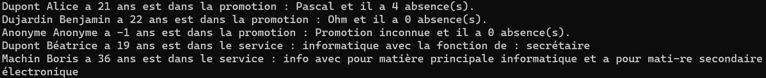

Résultat après exécution

On voit bien qu’à chaque fois le texte est différent, donc on appelle bien la bonne méthode toString de la bonne classe. On n’a même pas besoin de vérifier le type de chaque objet.